课程编号：100172003 北京理工大学2024-2025学年第二学期
2023级概率论与数理统计试题（A卷）
（本试卷共八个大题，满分100分；将每道题的答案写在答题卡对应的位置上，答题卡共8页，需要分别在第1页和第5页左上方填写座号、姓名、学号、班级等信息，并用2B铅笔在相应的位置填涂学号；本试卷最后一页空白纸为草稿纸，可撕下；考试结束后试卷及草稿纸不用上交，答案写在草稿纸及试卷上无效）
附表：Φ(1.96)=0.975，Φ(1.645)=0.95，Φ(1)=0.8413，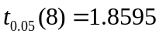，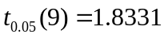，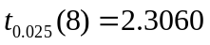，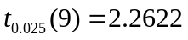，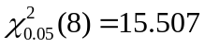，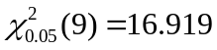，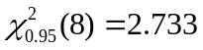，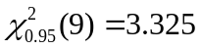，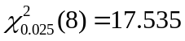，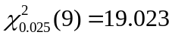，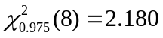，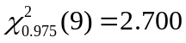，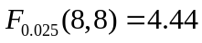，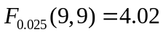，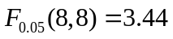，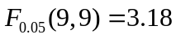.
一. 填空题（共16分，每小题2分）
1. 设A，B是两个随机事件，且已知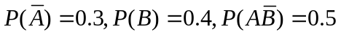，则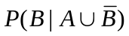= 。
2. 某公安局在长度为t的时间间隔（以小时计）内收到紧急呼救的次数服从参数为t的泊松分布，而与时间间隔的起点无关，则某天中午12点到下午3点没有收到紧急呼救的概率是 。
3. 二维随机变量(X,Y )服从二维正态分布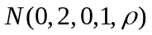，若X与Y相互独立，则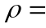 ，此时，X−Y 服从的分布为 。
4. 随机变量X₁, X₂, …, X_{n} 相互独立同分布，且其数学期望存在,则对任意的整数k(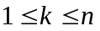)，有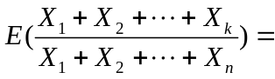 。
5.随机变量序列X₁, X₂, …, X_{n}, …独立同分布，共同的分布为B(m, p)，则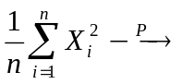 。
6. 总体服从正态分布，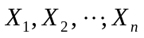是来自总体的一个样本，记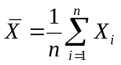，则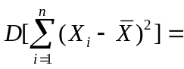 。
7. 总体服从正态分布，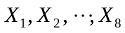是来自总体的一个样本，则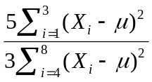服从的分布为 。
8. 假设两种稻谷甲和乙的产量分别服从正态分布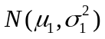和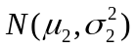。为研究两种稻谷的产量差异，甲稻谷和乙稻谷各种植了9块地，稻谷成熟后分别称量了每块地的产量，计算得它们的样本方差分别为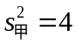，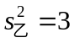，则方差比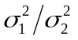的置信度为95%的置信区间为 。
二．（12分）
一学生接连参加同一课程的两次考试。第一次及格的概率是p，若第一次及格，则第二次及格的概率为p，若第一次不及格，则第二次及格的概率为p/2。已知两次考试中至少有一次及格才能取得某种资格。
1. 求该学生取得该资格的概率。
2. 若已知该生第二次考试及格，求他第一次考试及格的概率。
三．（9分）
设随机变量X服从正态分布N(0,1)，令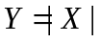。1. 写出X的密度函数；2. 求Y概率密度函数。
四.（15分）
设二维随机变量(X,Y )在区域D={(x, y)|0 < x < 2, 0 < y < x}上服从均匀分布。令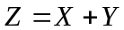。
1. 求(X, Y )的联合密度函数f(x, y)；2. 求X与Y的边缘密度函数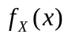和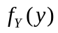；3. 判断X与Y是否相互独立，并给出理由；4. 求Z的密度函数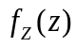；5. 求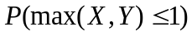。
五.（8分）
某储蓄所的一位银行员工每天工作时间内服务的顾客数服从参数为100的泊松分布，现在随机跟踪该员工25天，每天记录其在工作时间内服务的顾客数，求25天内服务的平均顾客数超过102人的概率的近似值。
六.（14分）
二维随机变量(X₁, X₂)的密度函数为
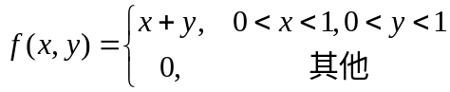
令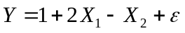，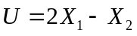，其中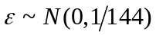且与(X₁, X₂)独立。
求：1. EU，DU；2. EY，DY；3.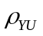。
七.（14分）
1. 总体X的密度函数为
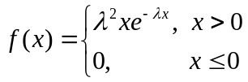
其中λ> 0为未知参数。X₁, X₂, …, X_{n}为来自总体X的样本，x₁, x₂, …, x_{n}为相应的样本值。求（1）参数λ的矩估计；（2）参数λ的最大似然估计。
2. 总体X服从正态分布，X₁, X₂, …, X_{n}为来自总体X的样本，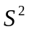为样本方差。证明：是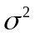相合估计。
八.（12分）
某种药物的杂质含量服从正态分布，国家规定杂质含量不得超过0.1（mg/g）。药检局对某药厂送检的该种药品进行了9次检测，检测数据记为x₁, x₂, …, x₉，计算得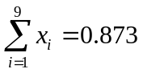，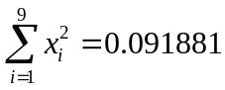。问在显著性水平α =0.05下，该药品杂质含量是否超过国家规定的标准？（写出检验步骤）

